Государственное профессиональное образовательное учреждение
Тульской области
«Тульский государственный машиностроительный колледж
имени Никиты Демидова»
(ГПОУ ТО «ТГМК им. Н. Демидова»)

Методическая разработка
интегрированного учебного занятия
по дисциплинам Математика и Информатика
на тему:
Решение систем линейных алгебраических уравнений
методом обратной матрицы с применением
инструментария MS Excel

Составители:
преподаватели
Пастухова Н.С.,
Щербакова Ц. Н.

Тула 2025

Пояснительная записка
Данная методическая разработка предназначена для преподавателей, работающих по программам курсов «Математика» и «Информатика» для всех специальностей второго курса среднего профессионального образования и служит основой для подготовки и проведения интегрированного учебного занятия по теме «Решение систем линейных алгебраических уравнений методом обратной матрицы с применением инструментария MS Excel».
Методическая разработка содержит базовую лекцию по данной теме, большое количество тренировочных упражнений в том числе в среде MS Excel, контрольные вопросы для диагностики уровня усвоения нового материала.
В последнее время матрицы, как математический объект, стали играть немаловажную роль в различных науках. Их уникальность в том, что они позволяют оперировать не одной цифрой, числом или группой чисел, а целыми массивами, которые могут описывать данные различной природы.
Поэтому данная тема учебного занятия актуальна для формирования общих и профессиональных компетенций будущего выпускника.
Целевая аудитория занятия — студенты СПО 2 курса.
Цель занятия: формирование умений и навыков нахождения обратной матрицы и решения систем линейных алгебраических уравнений методом обратной матрицы; формирование умения выполнять матричные операции в среде MS Excel.
Задачи:
образовательная: познакомить учащихся с понятием и алгоритмом нахождения обратной матрицы, с матричным способом решения систем линейных алгебраических уравнений; отработать решение задач, используя при расчетах и проверке решений функции Microsoft Excel.
развивающая: развитие у учащихся алгоритмического мышления, памяти, внимания, умения правильно обобщать данные, сравнивать, анализировать, делать вывод.
воспитательная: воспитание у учащихся чувства коллективизма, взаимопомощи, исполнительности, аккуратности, ответственности, добросовестности.
Планируемые результаты занятия:
личностные: сформированность мировоззрения, соответствующего современному уровню развития науки и общественной практики; готовность и способность к самостоятельной, творческой и ответственной деятельности.
метапредметные: умение продуктивно общаться и взаимодействовать в процессе совместной деятельности, учитывать позиции других участников деятельности, эффективно разрешать конфликты; способность и готовность к самостоятельному поиску методов решения практических задач; умение использовать средства ИКТ в решении когнитивных, коммуникативных и организационных задач с соблюдением техники безопасности, правовых и этических норм, норм информационной безопасности; владение навыками познавательной рефлексии как осознания совершаемых действий и мыслительных процессов.
предметные: сформированность умений применять полученные знания при решении различных задач.
Тип занятия: усвоение новых знаний и способов действия.
Форма проведения (вид) занятия: интегрированное.
Форма организации проведения занятия: парная, фронтальная.
Методы обучения: информационный, выполнение упражнений, практическая работа (в том числе компьютерная).
Межпредметные связи: с информатикой.
Оборудование: маркерная доска, компьютеры, программное обеспечение Microsoft Excel, мультимедийная система, презентация, интерактивное упражнение для актуализации знаний, раздаточный материал.
Длительность занятия: 90 минут.

Структура учебного занятия
№ этапа | Этап | Время, мин
1 | Организационный этап | 1–2
2 | Постановка цели и задач занятия. Мотивация учебной деятельности обучающихся. | 2–3
3 | Актуализация знаний и способов действий | 10
4 | Первичное усвоение | 15–20
5 | Первичная проверка понимания | 3–5
6 | Первичное закрепление | 30–40
7 | Информация о домашнем задании, инструктаж по его выполнению | 3–5
8 | Рефлексия (подведение итогов занятия) | 3–5
Итого: |  | 90

Ход занятия
1 этап — Организационный
Приветствие, проверка готовности обучающихся к учебному процессу, организация внимания студентов, сообщение об отсутствующих на занятии.
2 этап — Постановка цели и задач занятия. Мотивация учебной деятельности обучающихся

Вы уже знаете многие понятия, связанные с матрицами, умеете выполнять различные матричные операции. Владеете такими способами решения систем линейных уравнений, как метод Крамера и метод Гаусса. Интересно, а существуют ли другие способы решения данных систем?
Да. Матричный метод или метод обратной матрицы. Он обеспечивает высокую точность и хорошо подходит для компьютерных вычислений, особенно когда речь идет о больших системах уравнений. Есть у данного метода и ограничения.
Для применения данного метода вам необходимо познакомиться с новыми понятиями и алгоритмами.

Итак, тема занятия — «Решение систем линейных алгебраических уравнений методом обратной матрицы с применением инструментария MS Excel» (демонстрация слайда №1)
Цель и задачи занятия следующие… (демонстрация слайдов №2, 3)
Вы уже догадались, что для достижения планируемых результатов мы будем использовать информационно-коммуникационные технологии, в частности прикладную программу MS Excel.
3 этап — Актуализация знаний и способов действий
Студенты в статических парах выполняют интерактивное упражнение на тему «Матрицы: понятия и операции» в формате теста с выбором ответа одного из нескольких. Для этого им следует перейти по ссылке, расположенной на 3 слайде презентации.
https://learningapps.org/watch?v=pgyxd4qja25
После прохождения теста необходимо подвести итоги данного этапа занятия.
4 этап — Первичное усвоение
Преподаватель математики излагает новый материал, демонстрирует новые способы действия. Студенты конспектируют.
Преподаватель информатики демонстрирует с помощью мультимедийной системы, как реализовать в среде MS Excel обращение матрицы и решение системы уравнений методом обратной матрицы.
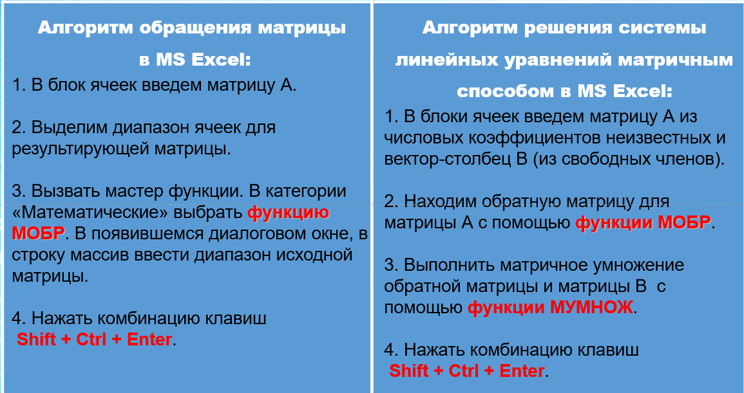
5 этап — Первичная проверка понимания
Преподаватели проводят фронтальный опрос на понимание нового материала.
1. Всегда ли существует обратная матрица?
2. Для решения каких систем линейных алгебраических уравнений подходит матричный способ?
3. Что такое присоединенная матрица?
3. Как проверить правильность нахождения обратной матрицы?
4. C какими стандартными математическими функциями MS Excel вы познакомились?
5. Можно ли расчеты при решении системы уравнений в электронных таблицах выполнить с помощью сложной функции?
6 этап — Первичное закрепление
Обучающиеся выполняют задание в парах по вариантам на решение системы из трех линейных алгебраических уравнений матричным методом.
Вариант № 1  Решить СЛАУ методом обратной матрицы  $$\left\{\begin{aligned}5x+4y-z=8 \\ 3x-y+2z=4 \\ 2x-3y-4z=-5\end{aligned}\right.$$ | Вариант № 2  Решить СЛАУ методом обратной матрицы  $$\left\{\begin{aligned}5x+4y-z=7 \\ 3x - y+2z=6 \\ 7x-3y-4z=-4\end{aligned}\right.$$
Вариант № 3  Решить СЛАУ методом обратной матрицы  $$\left\{\begin{aligned}x+4y-z=2 \\ 3x - y+2z=8 \\ 2x - 3y - 2z=-7\end{aligned}\right.$$ | Вариант № 4  Решить СЛАУ методом обратной матрицы  $$\left\{\begin{aligned}5x+y - 2z=9 \\ 3x - y+2z=7 \\ 2x - 3y - 4z=-3\end{aligned}\right.$$
Вариант № 5  Решить СЛАУ методом обратной матрицы  $$\left\{\begin{aligned}5x - 4y - z=10 \\ x - 2y+2z=3 \\ 2x - 3y - 4z=-1\end{aligned}\right.$$ | Вариант № 6  Решить СЛАУ методом обратной матрицы  $$\left\{\begin{aligned}5x+4y - z=12 \\ 3x - y+2z=3 \\ 2x - 3y-4z=-8\end{aligned}\right.$$
Вариант № 7  Решить СЛАУ методом обратной матрицы  $$\left\{\begin{aligned}5x+y - z=7 \\ 3x - y+2z=2 \\ 2x - 3y+ 4z=-3\end{aligned}\right.$$ | Вариант № 8  Решить СЛАУ методом обратной матрицы  $$\left\{\begin{aligned}5x+4y-z=-8 \\ 3x-y+2z=-4 \\ 2x-3y-4z=5\end{aligned}\right.$$
Вариант № 9  Решить СЛАУ методом обратной матрицы  $$\left\{\begin{aligned}5x+4y-z=-2 \\ 3x - y+2z=-2 \\ 2x - 3y +4z=-1\end{aligned}\right.$$ | Вариант № 10  Решить СЛАУ методом обратной матрицы  $$\left\{\begin{aligned}5x+4y-z=0 \\ 3x - y+2z=6 \\ 2x - 3y - 4z=1\end{aligned}\right.$$
Ответы  - (1,1,1)  - (1,1,2)  - (1,1,3)  - (2,1,1)  - (3,1,1) | - (1,2,1)  - (1,3,1)  - (-1,-1,-1)  - (-1,1,1)  - (1,-1,1)

Также выполняют в ходе решения самопроверку средствами MS Excel: правильность нахождения определителя, обратной матрицы, решения системы линейных алгебраических уравнений.
В качестве дополнительного задания студентам предлагается решить систему линейных уравнений, используя всего одну формулу.
Преподаватели консультируют и контролируют.
7 этап — Информация о домашнем задании, инструктаж по его выполнению
Студенты выбирают задание из предложенных преподавателям с учетом индивидуальных возможностей.
1. Докажите, что обратная для транспонированной матрицы совпадает с транспонированной обратной.
2. Составить произвольную систему из 4 линейных алгебраических уравнений с 4-мя неизвестными и решить ее.
3. Выучить алгоритм нахождения обратной матрицы
4. Решить систему уравнений методом обратной матрицы
$$\left\{\begin{aligned}x+y - z=1 \\ 3x - y+2z=4 \\ x - 5y+ 2z=-2\end{aligned}\right.$$

8 этап — Рефлексия (подведение итогов занятия)
Студенты оценивают эффективность собственной и парной работы, а также осознание содержания пройденного материала.
Для эмоциональной рефлексии обучающимся необходимо выбрать один смайлик на завершающем слайде презентации:
 | Мне все понятно.
 | У меня остались вопросы.
 | Материал для меня сложный и непонятный.

